Dialoger接口说明文档

2020年8月3日星期一

1.Pipeline异步调用
使用者将消息发送到指定的rabbitmq的exchange（name为customerTopicExchange）中，exchange将自动路由该消息到绑定的queue（queue的name为queue）中。同时订阅另一个exchange（name 为serverTopicExchange）绑定的queue（name为serverQueue）中的消息，serverQueue中的消息是处理的结果。具体由调用时候传的event_id来区分调用结果。传入的event_id字段会原封不动的传回来。
另外，rabbitmq开启了消息确认机制，如有需要，可自行在客户端配置。

1.1Topic
Glasssix.Excalibur.V1.{consumer_id}.pipeline.asyn

1.2使用方式
使用Rabbitmq客户端发布该Topic到
参数 | 类型 | 说明 | 备注
consumer_id | String | 消费者id

1.3示例
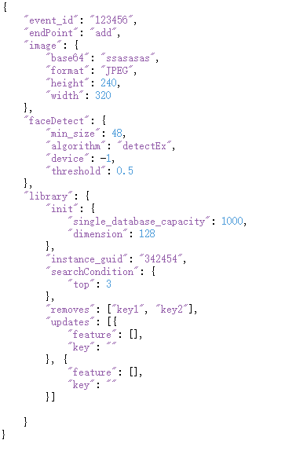

1.4参数说明
参数 | 类型 | 说明 | 备注 | 字段对应的endPoint
event_id | String | 事件id |  | 全部endPoint都需要
endPoint | String | 执行结束的节点 | [detect|align|forward|add|update|search|adds|updates|remove|removes|remove_all|load|new] | 全部endPoint都需要
image | JSON对象 | 三通道图片一些基本信息 | 具体见image表格 | detect,align,forward,add,update,search
faceDetect | JSON对象 | 人脸检测所需的参数 | 具体见faceDetect表格 | detect,align,forward,add,update,search
library | JSON对象 | 人员库的操作参数 | 不同的人员库操作带不同的参数,具体见library表格 | add,update,search,adds,updates,remove,removes,remove_all,load,delete,new

1.4.1 image表格
参数 | 类型 | 说明 | 备注 | 字段对应的endPoint
base64 | String | 图片的base64编码 |  | detect,align,forward,add,update,search
format | String | 图片压缩格式 | RAW/JPEG/PNG | detect,align,forward,add,update,search
height | Int | 图片高度 |  | detect,align,forward,add,update,search
width | Int | 图片宽度 |  | detect,align,forward,add,update,search

1.4.2 faceDetect表格
参数 | 类型 | 说明 | 备注 | 字段对应的endPoint
min_size | Int | 最小检测窗 |  | detect,align,forward,add,update,search
algorithm | String | 指定算法 | [detectEx|detectRetina] | detect,align,forward,add,update,search
device | Int | 设备索引 | -1:CPU, 0:GPU0 | detect,align,forward,add,update,search
threshold | Doubl数组 | 模型阈值 |  | detect,align,forward,add,update,search

1.4.3 library表格
参数 | 类型 | 说明 | 备注 | 字段对应的endPoint
init | JSON对象 | 人员库new的时候需要指定的参数 | 具体见init表格 | new
instance_guid | String | 数据库的id |  | add,update,search,adds,  updates,remove,removes,remove_all,  load,delete
searchCondition | JSON对象 | Search的时候需要指定的参数 | 具体见search表格 | search
removes | JSON数组对象 | remove或者removes时需要指定的参数 | 数组中全是Key值，当enpoint为remove的时候，JSON数组中只有应该key | remove,removes
updates | JSON数组对象 | add,adds,update,updates时候需要指定的参数 | 具体见updates表格 | add,update,adds,updates

1.4.4 init表格
参数 | 类型 | 说明 | 备注 | 字段对应的endPoint
single_database_capacity | Int | 单个内存映射文件保存的人脸信息条数上限 |  | new
dimension | int | 特征向量长度 |  | new

1.4.5 search表格
参数 | 类型 | 说明 | 备注 | 字段对应的endPoint
top | Int | 需搜索的最相似人员个数 |  | search

1.4.6 updates表格
参数 | 类型 | 说明 | 备注 | 字段对应的endPoint
feature | Json对象数组, 对象为Double | 人脸特征向量 | 128维特征向量或512维特征向量 | search
key | String | 对应人员键值 | 32个字节长度 | add,update，remove,

1.5 返回值示例
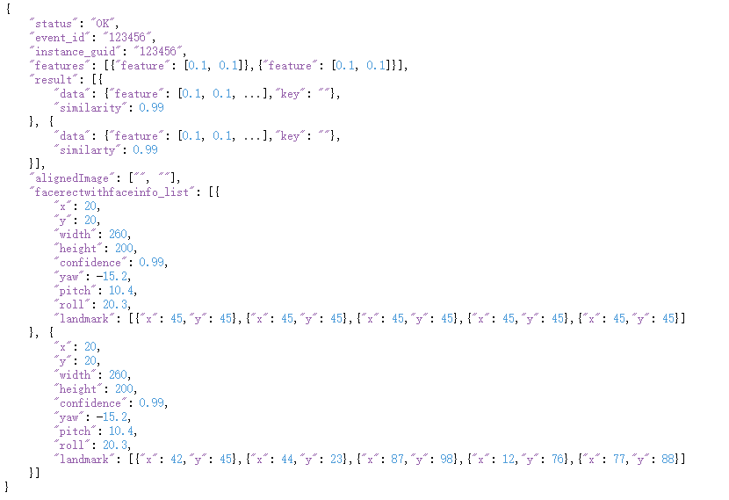

1.6参数说明
参数 | 类型 | 说明 | 备注 | 对应的endPoint
status | String | 新建Longinus实例结果状态 | OK:成功, 否则为错误字符串 | 所有的endPoint
event_id | String | 事件id | 在调用的时候传入的 | 所有的endPoint
instance_id | String | 实例的guid |  | add,adds,update,updates,  search,remove,removes,  remove_all,delete,load
features | Json对象数组, 对象为包含feature数组的对象 | 提取到的特征向量 | feature数组中有128/512个元素 | forward
result | Json对象数组, 对象为knn搜索结果 | 人员库搜索结果 | 具体参数参考result表格 | search
alignedImage | JSON对象数组 | 对齐后的人脸三通道图片的base64编码 | 每张图片为3x128x128个字节, 以NCHW排列 | align
facerectwithfaceinfo_list | Json对象数组 | 人脸定位及信息 | 具体参考facerectwithfaceinfo_list表格 | detect

1.6.1 result表格
参数 | 类型 | 说明 | 备注 | 对应的endPoint
data | JSON对象 | 具体相似记录的特征值和key |  | search
similarty | Double | 相似程度 | 0至1之间，越接近1越相似 | search

1.6.2 facerectwithfaceinfo_list表格
参数 | 类型 | 说明 | 备注 | 对应的endPoint
x | Int | 人脸x坐标 |  | detect
y | Int | 人脸y坐标 |  | detect
height | Int | 人脸高度 |  | detect
width | Int | 人脸宽度 |  | detect
confidence | Double | 人脸置信度 |  | detect
yaw | Double | 人脸偏航角 |  | detect
pitch | Double | 人脸俯仰角 |  | detect
roll | Double | 人脸翻滚角 |  | detect
landmark | Json对象数组 | 人脸5点关键点 | 具体参考landmark表格 | detect

1.6.3 landmark表格
参数 | 类型 | 说明 | 备注 | 对应的endPoint
x | Int | 关键点x坐标 |  | detect
y | Int | 关键点y坐标 |  | detect

2.Pipeline同步调用

2.1 HTTP请求路径
/pipeline/exec

2.2请求方式
Post

2.3请求参数
参数 | 类型 | 说明 | 备注
routingKey | String | 同上pipeline异步调用的topic
message | String | 同上pipeline异步调用的请求json串

2.4请求结果
同上pipeline异步调用的返回结果。

